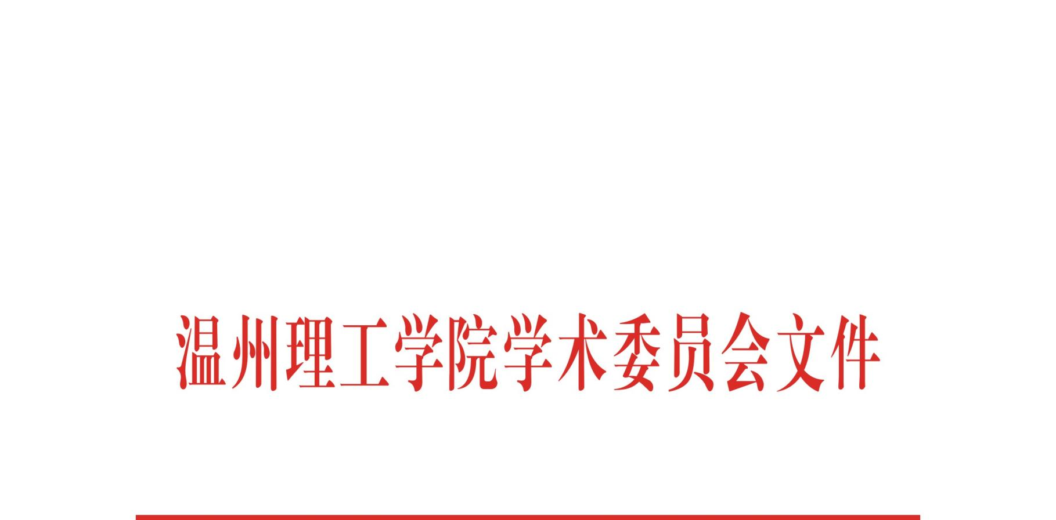

温理工学术发〔2026〕2号

关于印发《温州理工学院学术伦理委员会
章程》的通知

各二级学院、各部门：
现将《温州理工学院学术伦理委员会章程》印发给你们，请认真遵照执行。

温州理工学院学术委员会
2026年8月14日

温州理工学院学术伦理委员会章程

第一章 总 则
第一条 为提升学术伦理治理能力，规范科学研究伦理审查工作，有效防控学术伦理风险，促进学校事业高质量发展，根据《科技伦理审查办法（试行）》（国科发监〔2023〕167号）、《温州理工学院学术委员会章程》等文件精神，结合我校实际，制定本章程。
第二条 学术伦理委员会是校学术委员会下设的专门委员会，是学校统筹规范和指导协调学校学术伦理治理的学术审议机构。根据校学术委员会授权，负责学校科研伦理相关学术事务的决策、审议、评定和咨询。
第三条 学术伦理委员会根据相关法律法规、校学术委员会的授权及本章程开展工作，向校学术委员会报告工作，接受校学术委员会的指导和监督。
第二章 组织机构
第四条 学术伦理委员会人数原则上为不少于9人的单数，其中设主任委员1人、副主任委员1人。主任委员由分管学科科研工作的校领导担任，副主任委员由科研处（学科建设与研究生管理办公室）负责人担任。
委员分为职务委员和专家委员两类：职务委员由分管校领导及学校相关职能部门负责人担任；专家委员由具有伦理、心理、法律等相应专业背景的专家学者担任。
全体委员由校学术委员会主任委员提名，经校学术委员会审议通过后正式聘任。
第五条 学术伦理委员会委员任期与校学术委员会委员相同，每届任期四年，连任原则上不超过两届。
第六条 学术伦理委员会下设秘书处，负责处理本委员会的日常事务工作，秘书处挂靠科研处（学科建设与研究生管理办公室）。
第七条 学术伦理委员会委员在任期内有下列情形之一的，经校学术委员会讨论决定，可免除或者同意其辞去委员职务：
（一）主动申请辞去委员职务的；
（二）因身体、年龄及职务变动等原因无法履行职责的；
（三）怠于履行职责或者不履行委员义务的；
（四）有违法违纪、违反职业道德或学术不端行为的；
（五）因其他原因无法或不宜担任委员职务。
第八条 因上述原因出现的专家委员缺额如需增补，由学术伦理委员会主任委员根据退出委员所在学科特点推荐，报校学术委员会审议通过。职务委员如因工作岗位调整发生变动，其委员资格自动终止，并由接任该岗位的人员自然递补继任。
第三章 职责权限
第九条 学术伦理委员会主要工作职责：
（一）组织制定学校学术伦理方面的规章制度，并为学术伦理建设提出咨询意见；
（二）提供学术伦理咨询，指导科研人员开展学术伦理风险评估；
（三）开展学术伦理审查，对涉及学术伦理的研究项目、研究论文，进行评价、论证、审查并提出指导性意见；
（四）受理各种学术伦理方面的投诉和学术纠纷，并组织调查，形成处理意见；
（五）组织开展学术伦理审查人员的业务培训以及科研人员的学术伦理知识培训；
（六）配合地方、相关行业主管部门开展学术伦理审查的相关工作；
（七）完成校学术委员会委托的其他与学术伦理相关的工作。
第十条 学术伦理委员会委员享有以下权利：
（一） 知悉与学校学术伦理相关的各项管理制度、信息等；
（二）在学术伦理委员会会议中自由、独立地发表意见，讨论、审议和表决各项决议；
（三）对学术伦理相关工作提出意见建议，并实施监督。
第十一条 学术伦理委员会委员须履行以下义务：
（一）遵守国家宪法、法律、法规及学术伦理相关制度规范；
（二）遵守学术伦理委员会章程，坚守学术专业判断，公正履行职责；
（三）主动学习学术伦理相关法律法规与校内制度，积极参加履职培训；
（四）勤勉尽职，按时参加学术伦理委员会会议。
（五）严格遵守保密规定和回避制度。
第四章 议事规则
第十二条 学术伦理委员会实行例会制，每年至少举行1次全体委员会议。全体会议有2/3及以上的委员出席方可举行，应由主任委员主持，若主任委员因故不能出席会议的，由主任委员委托的副主任委员主持。
讨论或决定重大事宜时，主任委员可临时召集全体会议；也可根据工作需要，不定期举行主任委员会议或部分委员参加的专题会议。
第十三条 学术伦理委员会全体会议审议或者评定的事项，由出席会议委员人数的2/3及以上通过方为有效。
第十四条 学术伦理委员会实行回避制度，审议或评定的事项与委员本人或其配偶或直系亲属有关，或具有利益关联的，相关委员应当回避。
第十五条 学术伦理委员会委员在议决过程中应公正、公平发表意见和进行表决。对有关讨论或议决内容在正式公布之前负有保密义务。对于故意泄露有关讨论或议决内容的行为，学校按有关规定追究责任。
第十六条 对学术伦理事项，学术伦理委员会作出审查决定后，由秘书处将审查结论以书面形式告知申请人。
申请人对审查结论有异议的，可以在收到审查结论之日起10日内以书面形式向学术伦理委员会提出异议或复核申请。学术伦理委员会收到异议或复核申请后，决定受理的，另行组织审查或者委托第三方机构进行审查。申请人对复核结果有异议，但仍以同一事实和理由提出异议或申请复核的，不予受理。
第十七条 学术伦理委员会按“一事一档”原则，对调查报告和决议备案材料进行归档。
第五章 附 则
第十八条 本章程经校学术委员会审议通过后生效。
第十九条 本章程由学术伦理委员会负责解释。
第二十条 本章程自发布之日起施行。

温州理工学院学术委员会 2026年8月14日印发

